Среднесрочный прогноз возникновения ЧС на май 2017 года

Прогноз подготовлен на основе информации «КЦГМС» филиала ФГБУ «Северо-Кавказское УГМС», ФГБУ «СЦГМС ЧАМ», Кубанского БВУ, Государственного управления ветеринарии Краснодарского края, филиала ФГУ «Россельхозцентр» по Краснодарскому краю, Управление Федеральной службы по надзору в сфере защиты прав потребителей и благополучия человека по Краснодарскому краю.

1. Прогноз природных явлений на май
1.1. Ориентировочный прогноз погоды на май по Краснодарскому краю по данным «КЦГМС» филиала ФГБУ «Северо-Кавказское УГМС»:
1-10.05 – В первой половине декады на большей части территории края без осадков, 3-4.05 местами в юго-восточных, восточных районах кратковременный дождь, гроза. Во второй половине декады местами по краю кратковременные дожди, грозы. Ветер преимущественно восточных направлений слабый и умеренный, с переходом временами на юго-западный, западный, во второй половине декады местами сильный, при грозах порывистый. Температура воздуха ночью 8-13°, местами до 14-16°, в юго-восточных предгорьях 2-7°, днем 18-23°, в отдельные дни до 26°. На Черноморском побережье ночью 10-15°, днем 18-23°.
11-20.05 – Преимущественно без осадков, в начале декады местами кратковременный дождь, гроза. Ветер южных направлений с переходом на северо-восточный, восточный умеренный, при грозах местами сильный порывистый. Температура воздуха ночью 9-14°, в юго-восточных предгорьях 3-8° тепла, днем 20-21°, во второй половине декады до 27-32°. На Черноморском побережье температура воздуха ночью 10-15°, днем 19-24°, во второй половине декады 25-30°.
21-31.05 – В отдельные дни местами кратковременные дожди с грозой и градом, шквалистым усилением ветра. Температура воздуха ночью 16-21°, днем 29-34°. На Черноморском побережье ночью 15-20°, днем 25-30°, по югу временами до 33°.
Средняя месячная температура воздуха ожидается около климатической нормы и выше (норма в большинстве районов края 15-17°, в юго-восточных предгорьях 13-14°),
Месячное количество осадков ожидается около климатической нормы и ниже (норма на Таманском полуострове и в районе Ейска 25-30 мм, в степной части края и центральных районах 40-60 мм, в южных районах и на Черноморском побережье 60-80 мм, в юго-восточных предгорьях 90-110 мм).
1.2. Гидрологический прогноз: среднемесячный приток в Краснодарское водохранилище в мае ожидается ниже нормы и составит 400-500 м³/с (норма – 662 м³/с), во втором квартале ниже нормы 500-600 м³/с (норма – 650 м³/с). Среднемесячный сток по р.Кубань – ГП Армавир в мае ожидается ниже нормы и составит 130 – 170 м³/с (норма – 170 м³/с), во втором квартале около нормы 150 – 190 м³/с (норма – 179 м³/с).
1.3. Прогноз опасных геологических явлений: в случае сильных продолжительных осадков и насыщения грунта влагой в мае возможна активизация экзогенных процессов на территории муниципальных образований: Апшеронский, Лабинский, Мостовский, Отрадненский, Северский, Туапсинский районы и гг.Геленджик, Горячий Ключ, Новороссийск, Сочи.
1.4. Прогноз сейсмической активности: возможна сейсмическая активность на территории муниципальных образований Апшеронский, Белореченский, Ейский, Крымский, Курганинский, Новокубанский, Отрадненский, Староминский, Туапсинский, Успенский, Щербиновский районы и гг.Армавир, Анапа, Геленджик, Горячий Ключ, Новороссийск, Сочи.
1.5. Изменений радиационной, химической и бактериологической обстановки в мае не ожидается.

2. Прогноз чрезвычайных ситуаций.
В мае за период с 1998 по 2016 год отмечалось 731 происшествие и ЧС, из них 285 природного характера, 407 – техногенного и 39 биолого-социального.

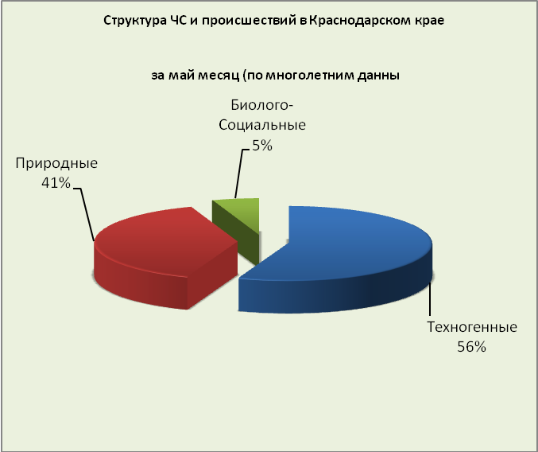

2.1. ЧС и происшествия природного характера.
Наибольшую угрозу в мае представляет возникновение чрезвычайных ситуаций и происшествий природного характера, источниками которых являются: заморозки, засуха, КМЯ (комплекс метеорологических явлений).

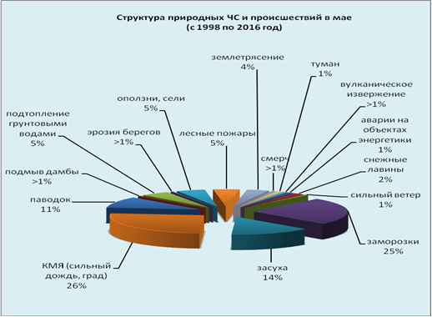

Воздействию опасных природных явлений в мае подвержена вся территория Краснодарского края, но наибольшее количество чрезвычайных ситуаций и происшествий, регистрируется на территории муниципальных образований: Мостовский, Отрадненский, Тихорецкий районы.
В мае на р.Кубань и на ее юго-восточных притоках, а также на р.Мзымта начинается процесс половодья, уровни воды в реках достигают максимальных значений. Майские дожди в период снеготаяния могут вызвать подъемы уровней воды в реках до неблагоприятных отметок (НЯ), а местами до опасных (ОЯ). Это характерно для следующих муниципальных образований: Апшеронский, Белореченский Курганинский, Отрадненский, Мостовский, Лабинский, Новокубанский, Туапсинский, Успенский районы и гг.Армавир, Сочи. В случае высоких притоков воды в Краснодарское водохранилище и увеличения сбросов воды до 1100 м3/с и более, в нижнем течении р.Кубань и р.Протока может сложиться неблагоприятная обстановка, связанная с размывом дамб обвалований, затоплением и подтоплением территорий МО: Красноармейский, Северский, Славянский, Темрюкский районы и г.Краснодар.
В мае возможен сход оползней, селей, просадка грунта. В результате этих явлений на территории муниципальных образований: Апшеронский, Лабинский, Мостовский, Отрадненский, Северский, Туапсинский районы и гг.Геленджик, Горячий Ключ, Новороссийск, Сочи возможны чрезвычайные ситуации и происшествия, связанные с перекрытием дорог; повреждением опор ЛЭП и мостов, газо-, водо-, нефтепроводов, объектов жизнеобеспечения; разрушением жилых домов, строений.
В связи с увеличением водности рек возможна береговая эрозия, которая образуется на территории муниципальных образований: Кавказский, Успенский, Отрадненский, Усть-Лабинский, Тбилисский районы.
В результате комплекса метеорологических явлений (сильные грозовые дожди, шквалистое усиление ветра, крупный град) возможно возникновение на территории всех муниципальных образований чрезвычайных ситуаций и происшествий, связанных с: обрывами ЛЭП, повреждением зданий, автомобилей и гибелью сельскохозяйственных культур.
В случае заморозков и засухи (в случае продолжительного засушливого периода), местами в крае существует вероятность возникновения чрезвычайных ситуаций и происшествий, связанных с повреждением и гибелью сельскохозяйственных культур.
В мае не исключено возникновение чрезвычайных ситуаций и происшествий, связанных с лесными пожарами на территории муниципальных образований гг.Анапа, Геленджик, Новороссийск.

2.1.1. В отдельные дни мая на территории всех муниципальных образований существует вероятность возникновения ЧС и происшествий, связанных с:
повреждением автотранспорта, крыш строений, уничтожением сельхозугодий;
авариями на объектах энергетики;
подтоплением пониженных участков, не имеющих естественного стока воды;
нарушением в работе транспорта в результате активизации оползневых процессов;
разрушением и размывом берегов рек;
нарушением работы ливневых систем.
Источник ЧС и происшествий – КМЯ (сильный дождь, град, шквалистое усиление ветра).

2.1.2. В отдельные дни мая на территории муниципальных образований: Абинский, Апшеронский, Белореченский, Лабинский, Мостовский, Отрадненский, Крымский, Курганинский, Северский, Туапсинский, Успенский районы и гг.Анапа, Геленджик, Горячий Ключ, Новороссийск, Сочи возможны ЧС и происшествия, связанные с:
затоплением пониженных участков, не имеющих естественного стока воды;
затоплением прибрежных территорий в результате подъема уровней рек;
разрушением и размывом берегов рек;
затруднением в работе транспорта, увеличением ДТП;
выходом из строя объектов жизнеобеспечения.
Источник ЧС и происшествий – подъемы уровней воды.

2.1.3. В отдельные дни мая на территории муниципальных образований: Апшеронский, Лабинский, Мостовский, Отрадненский, Северский, Туапсинский (горная часть) районы и гг.Геленджик, Горячий Ключ, Новороссийск, Сочи существует вероятность возникновения ЧС и происшествий, связанных с:
перекрытием автомобильных и железных дорог;
повреждением опор ЛЭП и мостов, газо-, водо-, нефтепроводов, объектов жизнеобеспечения;
развитием эрозии берегов;
разрушением жилых домов, строений, строительных площадок;
возможным травматизмом и гибелью людей.
Источник ЧС и происшествий – оползни, сели, обвалы, просадка грунта.

2.1.4. В отдельные дни мая на территории всех муниципальных образований существует вероятность возникновения чрезвычайных ситуаций и происшествий, связанных с:
возгораниями и увеличениями площадей лесных пожаров, с возможностью перехода низовых пожаров в верховые с угрозой распространения на населенные пункты;
возникновением очагов природных пожаров на сельхозугодьях и в лесополосах;
возникновение очагов пожаров в местах массового отдыха населения (автокемпинги, палаточные лагеря, базы отдыха, места проведения пикников);
увеличением количества пожаров на объектах экономики и в населенных пунктах.
Источник ЧС и происшествий – пожароопасность.

2.2. Чрезвычайные ситуации и происшествия техногенного характера.
Основными источниками чрезвычайных ситуаций и происшествий техногенного характера в мае являются обнаружение взрывоопасных предметов, крупные пожары и крупные ДТП.
Наибольшее количество техногенных чрезвычайных ситуаций и происшествий, регистрируется на территории муниципальных образований: Темрюкский район и гг.Краснодар, Сочи.
В мае ожидается увеличение количества аварий на автомобильных дорогах, в связи с началом курортного сезона и увеличением потока отдыхающих на побережье Черного и Азовского морей.
В случае высоких температур воздуха и большой нагрузки на электрические сети возможно увеличение бытовых пожаров.
Из-за увеличения водности рек и подмыва опор возможны повреждения мостов и переходов на территории муниципальных образований: Абинский, Апшеронский, Крымский, Красноармейский, Курганинский, Северский, Славянский, Мостовский, Лабинский, Новокубанский, Отрадненский, Туапсинский районы и гг.Горячий Ключ, Сочи.

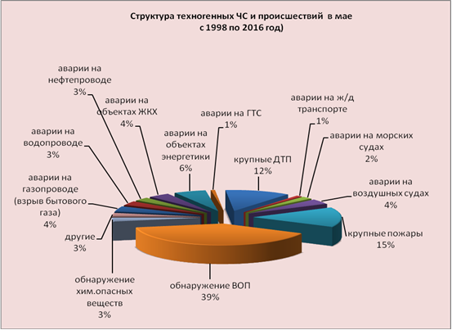

2.3. ЧС и происшествия биолого-социального характера.
Существует вероятность возникновения несчастных случаев, связанных с гибелью людей на водных объектах края.
В мае ожидается распространение клещей и других вредных насекомых, которые являются переносчиками опасных инфекций.
На территории края существует вероятность возникновения очагов заболевания АЧС и сибирской язвой.

